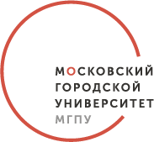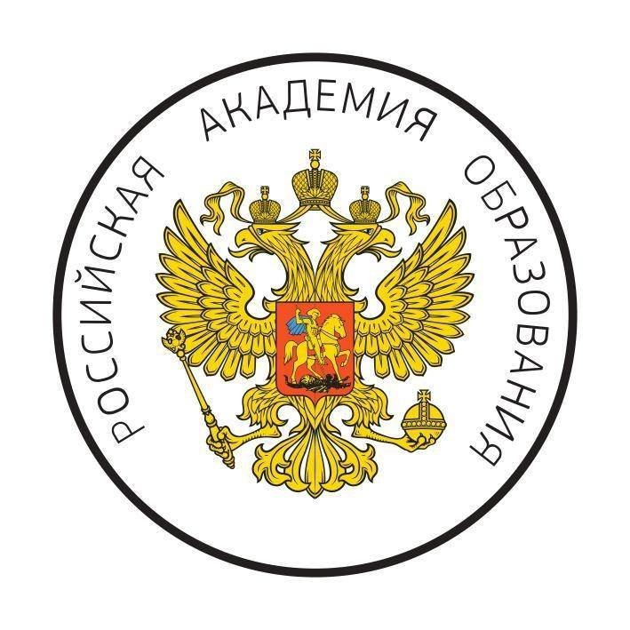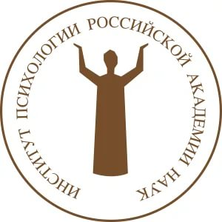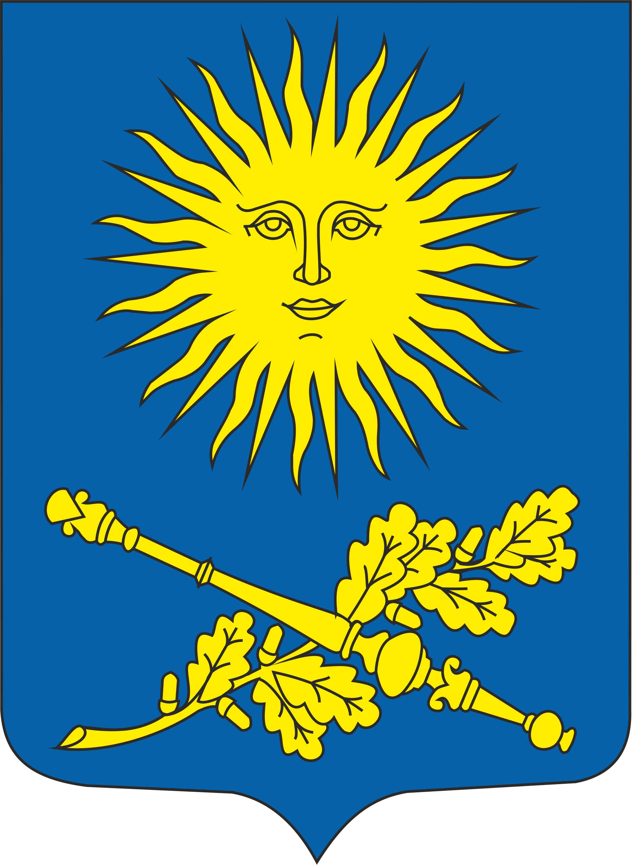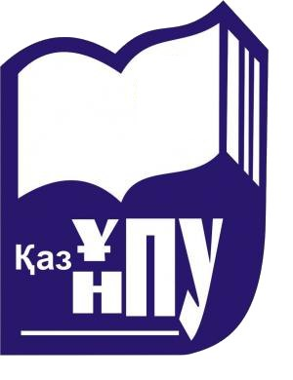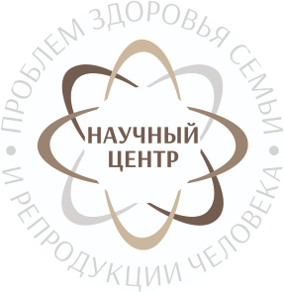

ДЕПАРТАМЕНТ ОБРАЗОВАНИЯ И НАУКИ ГОРОДА МОСКВЫ
Государственное автономное образовательное учреждение
высшего образования города Москвы
«МОСКОВСКИЙ ГОРОДСКОЙ ПЕДАГОГИЧЕСКИЙ УНИВЕРСИТЕТ»
Институт педагогики и психологии образования
ИНСТИТУТ ПСИХОЛОГИИ РОССИЙСКОЙ АКАДЕМИИ НАУК
РОССИЙСКАЯ АКАДЕМИЯ ОБРАЗОВАНИЯ
БЕЛОРУССКИЙ ГОСУДАРСТВЕННЫЙ ПЕДАГОГИЧЕСКИЙ УНИВЕРСИТЕТ ИМЕНИ МАКСИМА ТАНКА
КАЗАХСКИЙ НАЦИОНАЛЬНЫЙ ПЕДАГОГИЧЕСКИЙ УНИВЕРСИТЕТ ИМЕНИ АБАЯ
ТАШКЕНТСКИЙ ГОСУДАРСТВЕННЫЙ ПЕДАГОГИЧЕСКИЙ УНИВЕРСИТЕТ ИМЕНИ НИЗАМИ
КЫРГИЗСКО-РОССИЙСКИЙ СЛАВЯНСКИЙ УНИВЕРСИТЕТ ИМЕНИ Б. Н. ЕЛЬЦИНА
Федеральное государственное бюджетное научное учреждение
ИНСТИТУТ ОБРАЗОВАНИЯ МОНГОЛИИ
Научный центр
ПРОБЛЕМ ЗДОРОВЬЯ СЕМЬИ И РЕПРОДУКЦИИ ЧЕЛОВЕКА

VI Международная научно-практическая конференция
«ПСИХОЛОГИЯ ОДАРЕННОСТИ И ТВОРЧЕСТВА»

ИНФОРМАЦИОННОЕ ПИСЬМО

Уважаемые коллеги!

19 ноября 2024 г. в Институте педагогики и психологии образования ГАОУ ВО МГПУ пройдет VI Международная научно-практическая конференция «Психология одаренности и творчества». Формат конференции – гибридный, часть сессий состоится очно (по адресу: Москва, Столярный пер., д. 16.), часть – онлайн. Конференция будет транслироваться из Moscow Сity University (Institute of Pedagogy and Psychology of Education) Рабочие языки конференции: русский, английский.
Конференция направлена на привлечение отечественных и зарубежных исследователей в области психологии одаренности и творчества к обсуждению фундаментальных и прикладных аспектов выявления, поддержки, развития и обучения, одаренных на разных этапах онтогенеза.
В ходе конференции в пленарных докладах, работе секций и круглых столов будут представлены результаты научных исследований ведущих специалистов в области психологии одаренности и творчества. Планируется обсудить методологические проблемы одаренности и творчества, концептуальные модели и методы теоретико-эмпирического исследования психологических проявлений одаренности, психотехнологии развития творческих способностей и одаренности детей и взрослых, их сопровождения в современных условиях и др.

Направления работы конференции (секции)

- Междисциплинарные исследования когнитивной сферы одаренной личности (академик РАО, доктор психологических наук, профессор А. И. Савенков)
- Психосоциальное развитие одаренной личности (доктор психологических наук, профессор Л. И. Ларионова)
- Диагностика и технологии обучения одаренных детей (доктор психологических наук, ведущий научный сотрудник Е. И. Щебланова; доктор психологических наук, ведущий научный сотрудник, Н. Б. Шумакова)
- Рефлексивно-сотворческие и цифровые технологии развития одаренности (доктор психологических наук, профессор С. Ю. Степанов)
- Творческая продуктивность профессионала на этапе акме (кандидат психологических наук, доцент В. М. Поставнев)
- Развитие математической одаренности (доктор психологических наук, профессор М. А. Романова)
- Развитие художественной одаренности (доктор психологических наук, главный научный сотрудник А. А. Мелик-Пашаев, доктор педагогических наук, профессор А. А. Никитин)
- Психолого-педагогические аспекты подготовки учителей к работе с одаренными обучающимися (доктор педагогических наук, профессор РАО А. С. Львова)
- Медико-психологические факторы интеллектуальной одаренности и академической успешности ребенка в современной образовательной среде (доктор медицинских наук, профессор Л. В. Рычкова)
- Психолого-педагогические аспекты диагностики и развития креативности на разных этапах онтогенеза (доктор психологических наук, профессор Р.И. Суннатова)
- Развитие психомоторной одаренности (кандидат педагогических наук, доцент М. М. Борисова)

ПРОГРАММНЫЙ КОМИТЕТ КОНФЕРЕНЦИИ
А. И. Савенков (Москва) – председатель
Л. И. Ларионова (Москва) – заместитель председателя

Члены программного комитета: А. Б. Акпаева (Алматы, Казахстан), Адыкулов Автандил, (Бишкек, Киргизия), Болд Лхамцэрэн (Улан-Батор, Монголия), Е. П. Варламова (Лос-Анжелес, США), Ю. Д. Бабаева (Москва, Россия), А. С. Бегматов (Ташкент, Узбекистан), Л. Н. Воронецкая (Минск, Беларусь), А. В. Гаврилюк (Кишинев, Молдова), Данжин Баяраа (Улан-Батор, Монголия), Хеннди Гинтинг (Бандунг, Индонезия), В. А. Егоров (Якутия, Россия), Н. В. Жданович (Минск, Беларусь), Караиванова Мария (Пловдив, Болгария), М. М. Кашапов (Ярославль, Россия), А. М. Колышко (Гродно, Беларусь), А. С. Львова (Москва, Россия), А. И. Лучинкина (Симферополь, Россия), С. Б. Малых (Москва, Россия, А. А. Мелик-Пашаев (Москва, Россия), Л. М. Митина (Москва, Россия), Л. М. Нарикбаева (Алматы, Республика Казахстан), В. А. Наумова (Петропавловск-Камчатский, Россия), А. А. Никитин (Хабаровск, Россия), А. С. Обухов (Москва, Россия), П. А. Оржековский (Москва, Россия), А. А. Островская (Минск, Беларусь), Г. В. Ожиганова (Москва, Россия), В. И. Панов (Москва, Россия), Л. В. Попова (Москва, Россия), Л. М. Попов (Казань, Россия), В. М. Поставнев (Москва, Россия), М. А. Романова (Москва, Россия), Л. В. Рычкова (Иркутск, Россия), А. К. Сатова (Алматы, Казахстан), И. Н. Семенов (Москва, Россия), С. Ю. Степанов (Россия, Москва), Р. И. Суннатова (Россия, Москва), Т. Н. Тихомирова (Россия, Москва), Х.А. Тиллашайхова (Ташкент, Узбекистан), Д. В. Ушаков (Москва, Россия), М. В. Фаликман (Москва, Россия), М. Б. Чернова (Флоренция, Италия), М. А. Холодная (Москва, Россия), Н. Б. Шумакова (Москва, Россия), Е. И. Щебланова (Москва, Россия), В. А. Ясвин (Москва, Россия).

ОРГАНИЗАЦИОННЫЙ КОМИТЕТ КОНФЕРЕНЦИИ:
А. И. Савенков (Москва) – председатель
В. М. Поставнев (Москва) – заместитель председателя
П. В. Смирнова (Москва) – заместитель председателя

Члены организационного комитета: М. М. Борисова, Ю. А. Кукушкина, В. В. Косяк, А.С. Лукина, В. П. Песков, И. В. Поставнева, М. А. Романова, В. К. Романцова, Л. В. Рычкова, П. В. Смирнова, С. Ю. Степанов, Р.И. Суннатова, О. В. Цаплина, Х.А. Тиллашайхова.

К участию в конференции приглашаются ученые, психологи, преподаватели образовательных организаций, педагоги-практики, аспиранты, магистранты.
Предполагается гибридный формат конференции, пленарное заседание состоится очно по адресу: Москва, Столярный пер., д. 16. Конференция будет транслироваться из Moscow Сity University (Institute of Pedagogy and Psychology of Education). Секционные заседания будут проходить в смешанном формате.
Рабочие языки конференции: русский, английский.
Программный комитет предлагает участие в онлайн-конференции в форме устных выступлений на пленарных и секционных заседаниях, а также включение материалов в сборник конференции без доклада.
Всем участникам конференции будет выдан сертификат участника.
Начало конференции в 11.00 по московскому времени.
Участие в конференции бесплатное. Организационный взнос отсутствует.

По итогам конференции планируется издание электронного сборника статей, который будет опубликован в приложении журнала «Известия ИППО» http://izvestia-ippo.ru/ и размещён в научной электронной библиотеке elibrary.ru, зарегистрирован в наукометрической базе РИНЦ (Российский индекс научного цитирования). Отдельные статьи будут опубликованы в журнале Hominum (http://www.hominum.expert)

Для участия в конференции до 11 ноября 2024 года включительно оформляется заявка в интерактивном режиме на сайте конференции.
Ссылка для регистрации:
https://forms.yandex.ru/u/6697aa403e9d0802d99e1126/

Прием статей осуществляется до 11 ноября 2024 года на электронную почту: kosyakvv@mgpu.ru. Участникам конференции, чьи доклады по решению программного комитета включаются в пленарные и секционные заседания, будут разосланы дополнительные письма. Каждый участник конференции представляет не более двух материалов (персонально или в соавторстве).
Обращаем ваше внимание, что все пожелания, которые могут возникнуть у автора в ходе научного редактирования его материалов, учитываются только в том случае, если будут изложены в форме электронных писем (E-mail), адресованных в оргкомитет конференции.
Программный комитет оставляет за собой право отбора материалов. Материалы, не соответствующие тематике конференции, не оформленные в соответствии с требованиями, имеющие оригинальность ниже 75 %, рассматриваться не будут. Требования к оформлению статьи размещены в Приложении.
Стоимость публикации статьи в электронном сборнике, который будет размещён в научной электронной библиотеке elibrary.ru и зарегистрирован в наукометрической базе РИНЦ (Российский индекс научного цитирования), составляет 250 рублей за 1 страницу. Материалы зарубежных авторов, работающих в системе образования, публикуются бесплатно.
Контактная информация:
Адрес: 123022, Москва, Столярный пер., д. 16.
Телефон: +7(499)253-55-95 (доб.114).
Электронный адрес: kosyakvv@mgpu.ru
Ответственный секретарь конференции: Косяк Виктория Валерьевна.

ПРИЛОЖЕНИЕ
ТРЕБОВАНИЯ К ОФОРМЛЕНИЮ МАТЕРИАЛОВ

Материалы для публикации принимаются в электронном виде (вложенный файл назвать «Фамилия автора(ов)_Город») в формате .doc, выполненные в текстовом редакторе Word – 97/98-2007. Максимальный объем статьи не более 14 000 знаков с пробелами. Объем статьи (с иллюстрациями) в электронном формате не должен превышать 20 МВ. Количество графического материала должно быть минимальным (не более 5 рисунков).
Рабочее поле формата – А 4, выравнивание – по ширине, поля – 20 мм со всех сторон, абзацный отступ – 1,25 см, шрифт – Times New Roman, кегль – 14, межстрочный интервал – 1,5.
Статья начинается с фамилии и инициалов автора (полужирный шрифт, выравнивание по правому краю). На следующей строке указывается ученое звание, ученая степень, место работы, город (сокращения не допускаются; шрифт курсив, выравнивание по правому краю).
На следующей строке – E-mail (шрифт курсив, выравнивание по правому краю). Магистрантам, аспирантам и соискателям дополнительно необходимо указать научного руководителя (ФИО, ученая степень и звание, место работы).
На следующей строке – название статьи заглавными буквами (полужирный шрифт, выравнивание по центру).
После названия статьи должна следовать аннотация и ключевые слова на русском и английском языках (шрифт курсив, интервал 1). Аннотация должна содержать не менее 100 слов, цитирование не допускается, аббревиатуры должны быть расшифрованы. В аннотации указать цель работы, представить выводы исследования. Ключевые слова – 3-5 слов, которые могут состоять из отдельных слов и словосочетаний, которые не используются в названии статьи. Слова разделяются запятой.
После ключевых слов – основной текст статьи без автоматических переносов (выравнивание по ширине). Классическая структура представления исследовательской работы: введение, цель исследования, методика, результаты, обсуждение, заключение (предложить возможные перспективы исследований по теме). Выделения в тексте делаются светлым курсивом, жирным курсивом и жирным шрифтом. Подчеркивания исключаются!
На следующей строке – список литературы (шрифт курсив, выравнивание по центру), оформленный в соответствии с требованиями ГОСТ Р 7.0.5-2008.
Литература дается в алфавитном порядке. Если статья имеет DOI, обязательно указывайте в списке литературы, в конце библиографического описания источника. Иностранные издания в списке литературы идут после русских изданий и следуют тем же правилам оформления.
Ссылки на литературу в тексте оформляются в квадратных скобках. Напр.: [10, с. 81], где первая цифра означает порядковый номер из списка литературы, приведенного в конце статьи, а вторая — номер страницы источника; кроме этого, может указываться том, параграф, книга. Например, [5, т. II, с. 60], [5, § 5, с. 60], [5, кн. 5, с. 60]. Библиографические ссылки на электронные ресурсы – внутритекстовые, в круглых скобках. Например, (URL: http://www.bashedu.ru/encicle.htm).
В списке литературы количество источников не менее 5 и не более 10 наименований. Увеличение объема источников возможно при прямом цитировании.
Просим соблюдать правила в расстановке дефисов и тире. Материалы не должны содержать подстрочных сносок. Номера страниц не проставляются. Переносы слов не используются. Таблицы и графики должны быть пронумерованы и подписаны. Иллюстрации, таблицы, графики присылаются отдельными файлами в формате .jpeg.

Образец оформления (для магистрантов, аспирантов, соискателей)
Иванова И. И.,
аспирант, ГАОУ ВО МГПУ, Москва
E-mail: ivanovа@mail.ru
Научный руководитель:
Петров А. А.
доктор психологических наук, профессор,
ГАОУ ВО МГПУ, Москва
Пример оформления статьи
Иванов И. И.,
профессор, доктор психологических наук,
ФГБНУ ПИ РАО, Москва
E-mail: ivanov@mail.ru
Цветков А. И.,
доктор психологических наук,
ФГБНУ ПИ РАО, Москва
E-mail: in234nov@mail.ru
НАЗВАНИЕ СТАТЬИ
Аннотация.
Ключевые слова:
Abstract.
Keywords:
Текст статьи [1, с. 25]. Текст статьи (URL: http://www.bashedu.ru/encicle.htm). Текст статьи. Текст статьи. Текст статьи. Текст статьи. Текст статьи. Текст статьи.
Список литературы
- Ушаков Д. В. Психология интеллекта и одаренности. М.: Изд-во «Институт психологии РАН», 2011. 464 с.
- Холодная М. А. Интеллектуальная одаренность как развивающаяся компетентность // Психология одаренности и творчества: монография / Под ред. проф. Л. И. Ларионовой и проф. А. И. Савенкова. – М.: СПб.: Нестор-История, 2017. С.149-163.
- Щебланова Е. И., Шумакова Н. Б. Одаренность как психологическая система: выявление и развитие в школьном возрасте // Мир психологии. 2001. № 1. С.150-161.
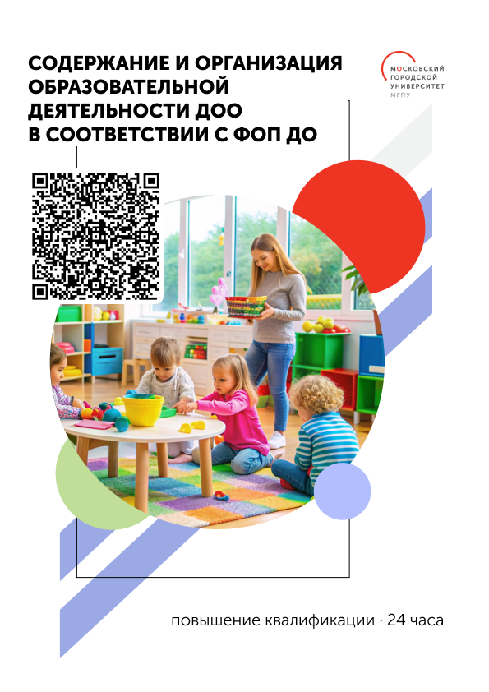
https://ino.mgpu.ru/2023/12/19/soderzhanie-i-organizatsii-obrazovatelnoj-deyatelnosti-doo-v-sootvetstvii-s-fop-do/
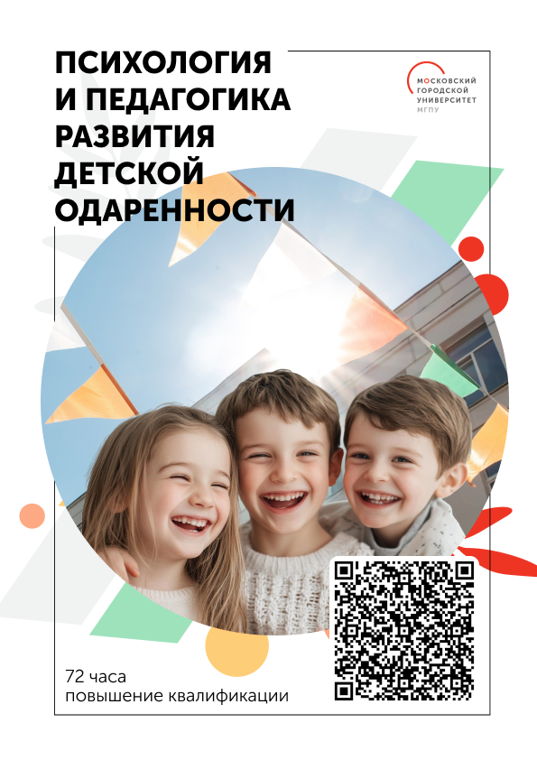
https://ino.mgpu.ru/2021/12/14/psihologiya-i-pedagogika-razvitiya-detskoj-odarennosti/

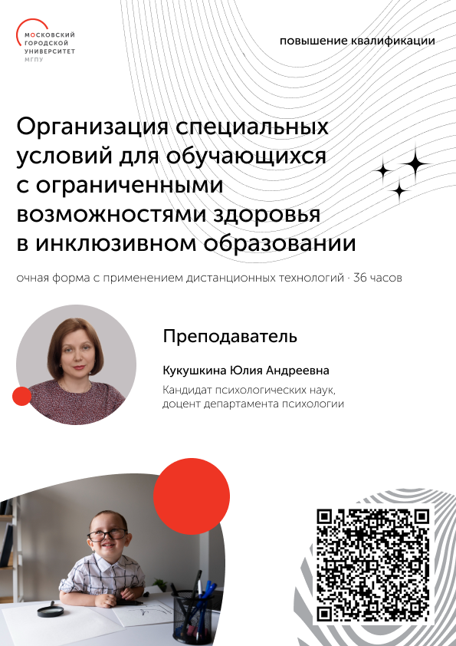

https://ino.mgpu.ru/2024/09/05/organizatsiya-spetsialnyh-uslovij-dlya-obuchayushhihsya-s-ogranichennymi-vozmozhnostyami-zdorovya-v-inklyuzivnom-obrazovanii/

